http://www.ng.ru/tag/nobelevskaya-premiya/

Белова Елена Молчи, скрывайся и таи...:Нобелевский комитет не оправдал ожиданий букмекеров // Независимая газета. – 2012. – 12 октября.
2012-10-12 /

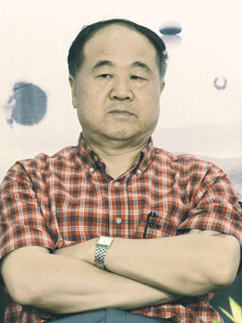
Мо Янь или Гуань Мое?
Фото Reuters
В 1987 году Иосиф Бродский, получивший Нобелевскую премию последним из русских литераторов XX века, прокомментировал это событие словами: «Начинается год болтовни».
Если принять за болтовню не только обязанности лауреата давать комментарии и интервью, но и шум вокруг премии, в наше время этот год начинается много раньше. Споры о возможном лауреате Нобелевской премии по литературе-2012 кипели в течение нескольких месяцев; несмотря на то что полный список претендентов на награду рассекретят в 2062 году, некоторые имена номинантов давно на слуху: Умберто Эко, Милан Кундера, Салман Рушди, Том Стоппард, Виктор Пелевин… Многие из них держатся в списке по нескольку лет, то приближаясь к вершине премиального айсберга, то отдаляясь. 2012-й должен был стать неожиданностью: решится ли Шведская академия вручить премию, руководствуясь главным образом социальными, политическими либо гендерными соображениями (согласно «политкорректным» прогнозам, поскольку среди награжденных давно не было представителей Азии, наиболее вероятным претендентом на премию являлся японский прозаик Харуки Мураками, а также писательницы Северной Америки – американка Джойс Кэрол Оатс и канадка Элис Манро), или при определении лауреата будут учитываться исключительно его заслуги перед литературой?
Признавая особенную сложность выбора лауреата в 2012 году, урожайном на культовые имена, букмекеры тем не менее отдавали явное предпочтение уроженцу Киото Харуки Мураками. Однако жюри назвало другое имя: лауреатом Нобелевской премии по литературе 2012 года стал китайский писатель Мо Янь, почетный доктор философии Открытого университета Гонконга, «с умопомрачительной достоверностью смешавший воедино фольклорные предания, историю и современность».
Мо Янь – это псевдоним; в переводе с китайского эти слова означают «молчи». Настоящее имя писателя – Гуань Мое. Автор девяти романов, среди которых – «Красный гаолян» (1987), «Большие груди, широкие бедра» (1995), «Муки сандалового дерева» (2001) и др., Мо Янь как нельзя лучше подходит на «должность» и звание лауреата, воплощая в себе слияние европейской и азиатской цивилизаций, зрелость мысли и броскую публицистичность, отточенность стиля и динамичность сюжета. Можно надеяться, что выбор китайского прозаика и драматурга в качестве нобелевского лауреата заставит русских переводчиков обратить внимание на его тексты.

